Αντικειμενοστραφής Ανάπτυξη Λογισμικού με UML
βασισμένη στη διαδικασία RUP

- Εισαγωγή
Στο πλαίσιο της εργασίας αυτής θα αναπτυχθεί ένα ενδεικτικό ηλεκτρονικό σύστημα καταχώρησης και επίβλεψης πτυχιακών εργασιών φοιτητών μέσω της μεθοδολογίας RUP και τη χρήση αντικειμενοστραφούς σχεδίασης τεκμηριωμένης με τη γλώσσα περιγραφής UML.
Στο πλαίσιο της θα τεκμηριωθεί με τη βοήθεια κειμένων και διαγραμμάτων η διαδικασία καθορισμού απαιτήσεων, σχεδιασμού και ανάπτυξης του αντίστοιχου λογισμικού.

  - Στόχοι της εργασίας
- Καταγραφή και παρουσίαση της ανάλυσης απαιτήσεων της εργασίας
- Παραγωγή παρουσίασης απαιτήσεων και αρχιτεκτονικής δομής με τη χρήση των βασικών διαγραμμάτων της UML.
- Ανάπτυξη των τεσσάρων φάσεων του αντικειμενοστραφούς μοντέλου ανάπτυξης λογισμικού (Rational Unified Process) χρησιμοποιώντας τα 9 διαγράμματα της UΜL με χρήση ενός του IntelliJ IDEA. Προτεινόμενα CA5E Τ00LS: Rational Rose, Visual Studio 2010 Ultimate, ArgoUML.
- Ανάπτυξη της εργασίας λειτουργικότητα
- Χρήση της Java και του IntellijIDEA

  - Ορισμός του προβλήματος προς επίλυση
Η ομάδα μας καλείται να αναπτύξει μια ιστοσελίδα η οποία θα λειτουργήσει ως διαχειριστικό εργαλείο καταχώρησης και επίβλεψης πτυχιακών εργασιών φοιτητών. Για κάθε έναν φοιτητή θα πρέπει να καταγράφονται σε βάση τα προσωπικά στοιχεία του, τίτλος πτυχιακής, ημερομηνία έναρξης, γλώσσες υλοποίησης, τεχνολογίες, κ.λπ. Στη συνέχεια, μέσω της ιστοσελίδας θα πρέπει να οργανώνονται συναντήσεις επίβλεψης των εργασιών από τον επιβλέποντα καθηγητή. Η ιστοσελίδα θα πρέπει να έχει δυνατότητα καταχώρησης αρχείων (επιθυμητά σε zip). Τέλος θα καταχωρείται και ο τελικός βαθμός. Ο καθηγητής θα πρέπει να μπορεί μέσω της ιστοσελίδας να παρακολουθήσει και την συνολική πορεία του κάθε φοιτητή. Ως πρόσθετη λειτουργία, η ιστοσελίδα θα πρέπει να είναι σε θέση να παράγει χρήσιμα reports για τον καθηγητή.

- Σύντομη παρουσίαση της RUP
Το έργο διαιρέθηκε σε τρεις φάσεις της RUP , οι οποίες εξελίσσονται επαναληπτικά, σύμφωνα με τις αρχές της μεθοδολογίας. Οι φάσεις αυτές είναι:
- Η Έναρξη του έργου
- Η Εκπόνηση Μελέτης
- Η Κατασκευή

Η δόµηση ενός έργου σε σχέση µε το χρόνο ακολουθεί τις εξής φάσεις που έχουν σχέση µε το χρόνο:

1) Έναρξη (Inception):
Καθορίζει την προοπτική του έργου.
2) Εκπόνηση µελέτης (Elaboration):
Σχεδιασµός των απαιτούµενων δραστηριοτήτων και πόρων. Καθορισµός των χαρακτηριστικών και σχεδιασµός της αρχιτεκτονικής.
3) Κατασκευή (Construction):
Ανάπτυξη του προϊόντος σε µια σειρά βηµατικών επαναλήψεων.
4) Μετάβαση (Transition):
Προµήθευση του προϊόντος στην κοινότητα χρηστών (παραγωγή, διανοµή, εκπαίδευση).

Η δόµηση έργου σύµφωνα µε τη διάσταση των τµηµάτων διαδικασίας περιλαµβάνει τις ακόλουθες δραστηριότητες:

1) Σύλληψη απαιτήσεων (Requirements capture):
Μια αφήγηση του τι πρέπει να κάνει το σύστηµα.
2) Ανάλυση και σχεδιασµός (Analysis and design):
Μια περιγραφή του πως θα υλοποιηθεί το σύστηµα.
3) Υλοποίηση (Implementation):
Η παραγωγή του κώδικα.
4) Έλεγχος (Test):
Η επαλήθευση του συστήµατος.

- Φάση: Έναρξη (Inception)
  - Σύλληψη απαιτήσεων

Πρέπει να δημιουργήσουμε έναν χρήστη -User- ο οποίος ανάλογα με τον αριθμό μητρώου του θα είναι καθηγητής -Supervisor- ή μαθητής -Student-.

Ο Supervisor θα πρέπει να έχει σίγουρα τα στοιχεία ΑΜ, Όνομα, Email.

O Student θα πρέπει να έχει σίγουρα τα στοιχεία ΑΜ, Όνομα, Email, Κατεύθυνση, Τίτλος Εργασίας, Ημερομηνία Έναρξης, Γλώσσες Προγραμματισμού που χρησιμοποιούνται.
Επίσης πρέπει να περιέχει και το όνομα του επιβλέποντος καθηγητή.

Πρέπει να φτιάξουμε:
- μία κλάση για το Login στην οποία θα γίνεται η σύνδεση του χρήστη
- μία για τον Student
- μία για τον Supervisor

  - Ανάλυση-Σχεδιασμός
Στη δραστηριότητα αυτή καταγράφεται σε ένα πρώτο επίπεδο η λειτουργικότητα του συστήματος, μέσω των αντίστοιχων διαγραμμάτων Περιπτώσεων Χρήσης και Τάξεων.

    - Διαγράμματα Περιπτώσεων Χρήσης
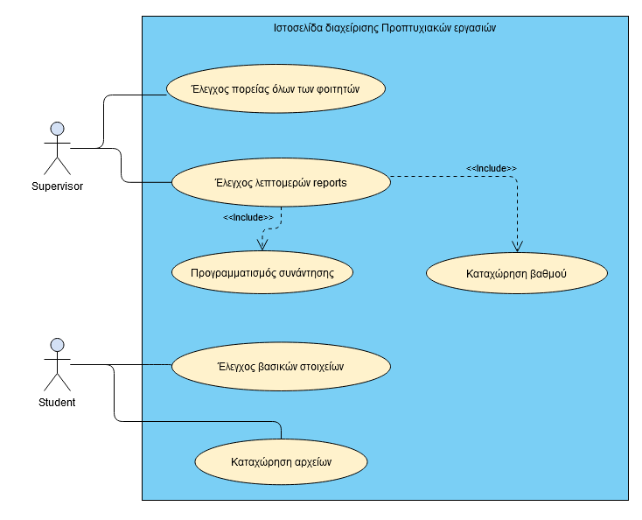

Διάγραμμα 1 Έκδοση 1

    - Διαγράμματα Τάξεων
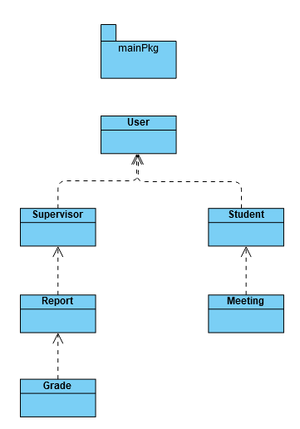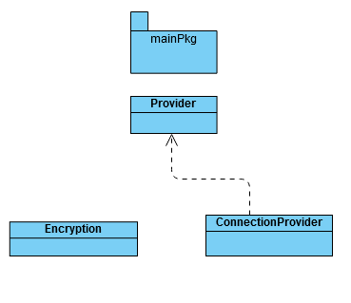
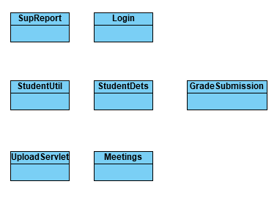
Διάγραμμα 2 Έκδοση 1

- Φάση: Εκπόνηση Μελέτης (Elaboration)
  - Ανάλυση-Σχεδιασμός
Οι δραστηριότητες της φάσης αυτής στοχεύουν στο σχεδιασμό των ενοτήτων του συστήματος βάσει των απαιτήσεων που αντλήθηκαν στη φάση «Έναρξη». Επίσης καταγράφονται οι προδιαγραφές του συστήματος, οι οποίες θα τροφοδοτήσουν τη φάση «Υλοποίηση».

Προδιαγραφές Πλαισίου Αναφοράς
Το πληροφοριακό σύστημα θα αναπτυχθεί για να εξυπηρετήσει τις λειτουργίες καταχώρησης και επίβλεψης πτυχιακών εργασιών φοιτητών που θα αναπτυχθεί:
1. Καταχώρηση της εργασίας από τον φοιτητή.
2. Προβολή reports από τον καθηγητή.
3. Καταχώρηση βαθμολογίας
4. Ορισμός ημερομηνίας συνάντησης.

Η εφαρμογή θα βασιστεί στην αρχιτεκτονική τριών επιπέδων (3-tier) και θα υλοποιηθεί στο μοντέλο MVC(Model–View–Controller).

Το σύστημα θα δομηθεί στις εξής λειτουργικές ενότητες (στοιχεία):
1. Ενότητα login.
2. Ενότητα ανάρτηση; Αρχείου .zip.
3. Ενότητα καταχώρησης βαθμολογίας.
4. Ενότητα προβολής πληροφοριών.
4. Ενότητα ορισμού ημερομηνίας συνάρτησης.

Σύνδεση Χρηστών
Σελίδα για το login των χρηστών.

Επισκόπηση πληροφοριών
Το σύστημα θα προσφέρει στον χρήστη σελίδα για την επισκόπηση πληροφοριών, για την εργασία του αν είναι φοιτητής και για τους μαθητές του αν είναι καθηγητής

Ανάρτηση εργασίας
Το σύστημα θα προσφέρει στον φοιτητή σελίδα για την ανάρτηση της εργασίας του.

Καταχώρηση ή Ανανέωση Βαθμού
Σελίδα για τον καθηγητή που θα του επιτρέπει αλλαγή ή καταχώρηση βαθμού.

Ημερομηνία Συνάντησης
Το σύστημα θα προσφέρει στον καθηγητή την δυνατότητα να ορίσει ραντεβού για την εργασία με τον φοιτητή

    - Διαγράμματα Περιπτώσεων Χρήσης (2^{η} έκδοση)
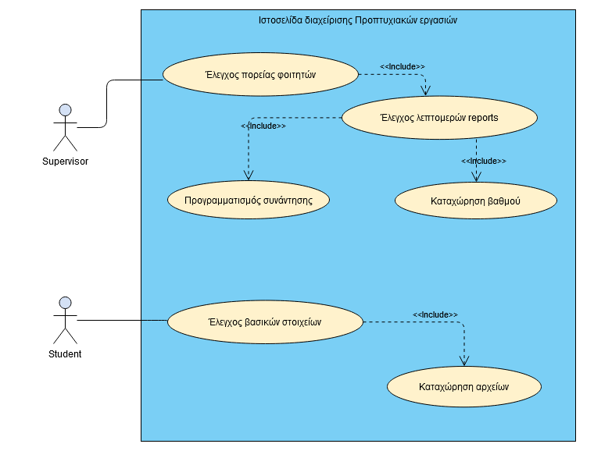

Διάγραμμα 3 Έκδοση 2

    - Διαγράμματα Τάξεων (2^{η} έκδοση)
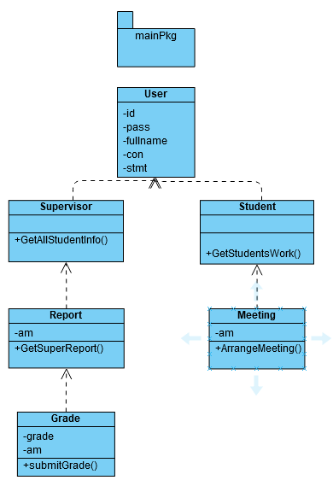
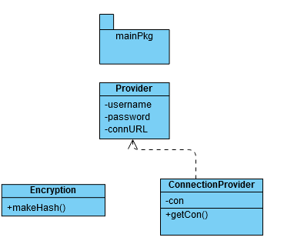

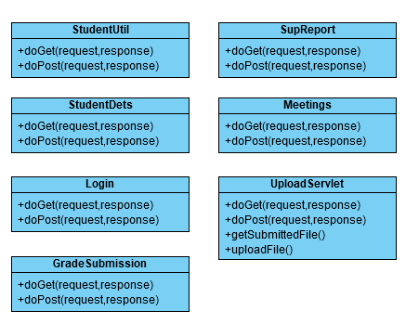
Διάγραμμα 4 Έκδοση 2

    - Διαγράμματα Αντικειμένων (1^{η} έκδοση)
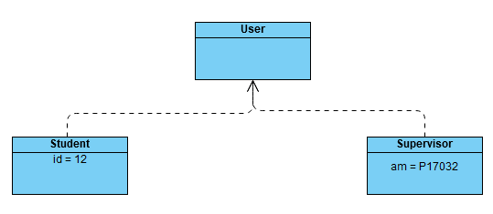
Διάγραμμα 5 Έκδοση 1

    - Διαγράμματα Συνεργασίας (1^{η} έκδοση)
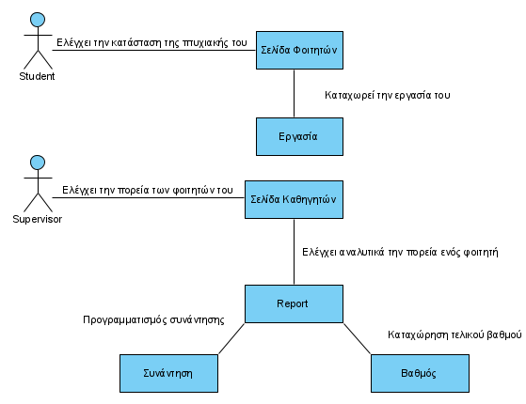

Διάγραμμα 6 Έκδοση 1

    - Διαγράμματα Σειράς (1^{η} έκδοση)
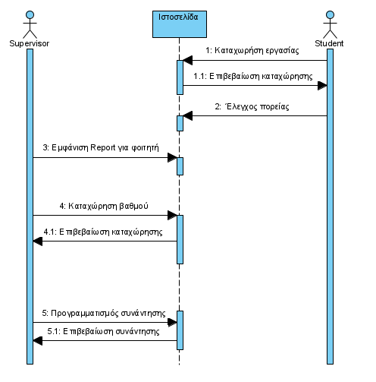
Διάγραμμα 7 Έκδοση 1

    - Διαγράμματα Δραστηριοτήτων (1^{η} έκδοση)
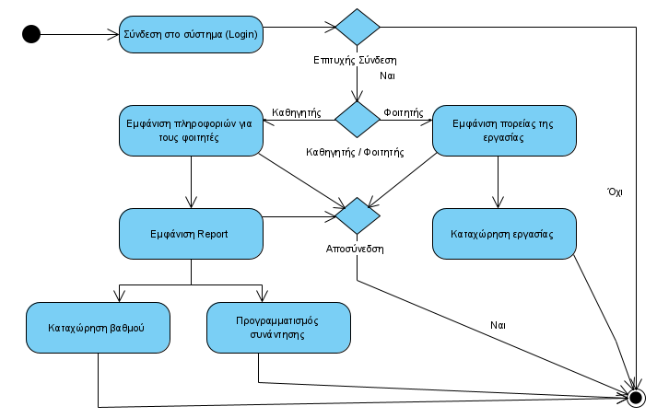
Διάγραμμα 8 Έκδοση 1

    - Διαγράμματα Καταστάσεων (1^{η} έκδοση)
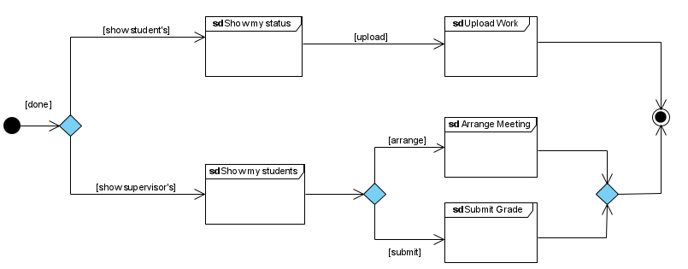
Διάγραμμα 9 Έκδοση 1

    - Διαγράμματα Εξαρτημάτων (1^{η} έκδοση)
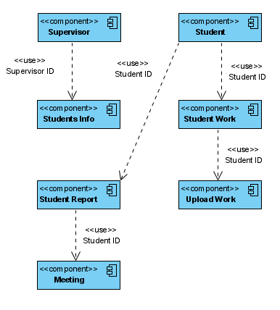
Διάγραμμα 10 Έκδοση 1

    - Διαγράμματα Διανομής (1^{η} έκδοση)
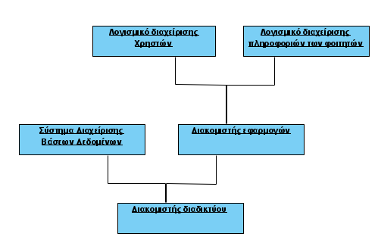
Διάγραμμα 11 Έκδοση 1

  - Υλοποίηση-Έλεγχος
    - Υλοποίηση: 1^{η} εκτελέσιμη έκδοση
Στο πλαίσιο της 1η εκτελέσιμης έκδοσης δημιουργήθηκε η βάση δεδομένων και η σύνδεσή της, οι κλάσεις User κλπ υλοποιήθηκε η λειτουργικότητα. Σχεδιάστηκαν οι φόρμες διεπαφής (σελίδες) χωρίς όμως να δημιουργηθούν τα κατάλληλα CSS (Style Sheets) .
Δόθηκε έμφαση στην δημιουργία των κλάσεων και το μοντέλο δεδομένων.

    - Αναφορά ελέγχου για την 1^{η} εκτελέσιμη έκδοση
Οι έλεγχοι που έγιναν στην 1η εκτελέσιμη έκδοση του λογισμικού, κατέδειξαν τα εξής ζητήματα:
1. Δεν μπορούσε να γίνει update στην βάση δεδομένων δηλαδή ούτε καταχώρηση βαθμολογίας και ορισμός επίσκεψης.

-------------23 Μαΐου 2013---------Παρουσίαση στην τάξη-----------------

- Φάση: Κατασκευή (Construction)
  - Ανάλυση-Σχεδιασμός
    - Διαγράμματα Περιπτώσεων Χρήσης (3^{η} έκδοση)
    - Διαγράμματα Τάξεων (3^{η} έκδοση)
    - Διαγράμματα Αντικειμένων (2^{η} έκδοση)
    - Διαγράμματα Συνεργασίας (2^{η} έκδοση)
    - Διαγράμματα Σειράς (2^{η} έκδοση)
    - Διαγράμματα Δραστηριοτήτων (2^{η} έκδοση)
    - Διαγράμματα Καταστάσεων (2^{η} έκδοση)
    - Διαγράμματα Εξαρτημάτων (2^{η} έκδοση)
    - Διαγράμματα Διανομής (2^{η} έκδοση)

5.2 Υλοποίηση-Έλεγχος
5.2.1 Υλοποίηση: Τελική εκτελέσιμη έκδοση
Στην τελική έκδοση της πλατφόρμας δεν παρατηρούνται οι δυσλειτουργίες και οι αστοχίες που καταγράφηκαν.
Επίσης δόθηκε έμφαση στην ανάπτυξη κατάλληλου Cascading Stylesheet για την αισθητικά αποδεκτή εμφάνιση των σελίδων

5.2.2 Αναφορά ελέγχου για την τελική εκτελέσιμη έκδοση

6. Εγχειρίδιο Χρήστη
  - Σύντομη παρουσίαση του προγράμματος

Η ιστοσελίδα αυτή λειτουργεί ως διαχειριστικό εργαλείο καταχώρησης και επίβλεψης πτυχιακών εργασιών φοιτητών. Οι χρήστες συνδέονται εισάγοντας το id και τον κωδικό τους και εφόσον είναι καταχωρημένοι στη βάση. Ο φοιτητής αφού συνδεθεί, μπορεί να δει πληροφορίες σχετικά με την εργασία του και συγκεκριμένα: το όνομα του επιβλέποντα καθηγητή, τον τίτλο της πτυχιακής εργασίας, την ημερομηνία έναρξης, τις γλώσσες υλοποίησης, τεχνολογίες που χρησιμοποίησε, την συνολική του πορεία, τον βαθμό καθώς και την ημερομηνία συνάντησης με τον καθηγητή. Επίσης μπορεί να ανεβάσει την εργασία του πατώντας upload. Όσον αφορά τον καθηγητή μετά την σύνδεσή του μπορεί να δει τους φοιτητές που επιβλέπει, τα στοιχεία τους και πληροφορίες για την εργασία και την πορεία τους. Έχει δε τη δυνατότητα οργάνωσης συναντήσεων επίβλεψης των εργασιών και καταχώρησης βαθμολογίας.

  - Παρουσίαση σεναρίων λειτουργίας

Αρχική Σελίδα – Login
Υπάρχουν δύο πεδία το User’s ID και το password. Κάθε χρήστης εισάγει εκεί τον αριθμό μητρώου του και τον κωδικό του αντίστοιχα.
Σε περίπτωση που ο χρήστης δεν υπάρχει στην βάση, δεν είναι εγεγγραμμένος, προβάλλεται το εξής μήνυμα: User does not exist.
Σε περίπτωση που ο χρήστης δεν έχει εισάγει σωστά τα στοιχεία του προβάλλεται το εξής μήνυμα: ID - password missmatch.
Σε αυτές τις περιπτώσεις υπάρχει δυνατότητα επιστροφής με το κουμπί Return Home.
Τέλος, αν ο χρήστης είναι γραμμένος και τα στοιχεία που εισήγαγε ήταν σωστά συνδέεται επιτυχώς.
Υπάρχει επίσης η δυνατότητα αποσύνδεσης πατώντας το κουμπί Logout.
Αν ο χρήστης είναι φοιτητής μεταβιβάζεται σε μια σελίδα που αναγράφονται οι πληροφορίες για την εργασία του.
Αν επιθυμεί να αναρτήσει εργασία θα πρέπει να πατήσει το κουμπί Επιλογή Εργασίας, να την επιλέξει από τα αρχεία του και να πατήσει Upload . Η εργασία πρέπει να είναι σε μορφή .zip.
Αν το Upload είναι επιτυχές προβάλλεται το εξής μήνυμα: File Uploaded to this DirectoryC:…..
Αν ο χρήστης είναι καθηγητής μεταβιβάζεται σε μια σελίδα που αναγράφονται οι φοιτητές που επιβλέπει, τα στοιχεία τους και τα στοιχεία της εργασίας.
Επιλέγοντας έναν από τους φοιτητές, πατώντας πάνω στο ΑΜ, μπορεί να δει την πρόοδο του και πληροφορίες για την εργασία.
Πατώντας το κουμπί Arrange Meeting εμφανίζεται ένα ημερολόγιο στο οποίο επιλέγει μέρα συνάντησης και πατώντας το Submit την καταχωρεί.
Πατώντας το κουμπί Change Grade εμφανίζεται ένα πεδίο στο οποίο επιλέγει τον βαθμό που θα βάλει στην εργασία και πατώντας το Submit grade την καταχωρεί.
Καθ’ όλη την πλοήγηση των χρηστών υπάρχει η δυνατότητα αποσύνδεσης πατώντας το κουμπί Logout.

Οδηγίες για Φοιτητές

- Στην Αρχική Σελίδα:
  - Πληκτρολογήστε τα στοιχεία σας
  - Πατήστε Login.
- Αφού πατήσετε Login, εμφανίζονται στην οθόνη σας πεδία και καλείστε να:
  - Ανεβάσετε το αρχείο της εργασίας σας
  - Πατήστε Upload.
- Πατήστε Logout για να αποχωρήσετε
Οδηγίες για Καθηγητές

- Στην Αρχική Σελίδα:
  - Πληκτρολογήστε τα στοιχεία σας
  - Πατήστε Login.
- Αφού πατήσετε Login, εμφανίζονται στην οθόνη σας πεδία και καλείστε να:
  - Πατήσετε για προβολή έναν από τους μαθητές.
- Στην σελίδα με τις πληροφορίες μπορείτε να:
  - Αλλάξετε βαθμολογία πατώντας Change Grade
  - Ορίσετε ημερομηνία συνάντησης πατώντας Arrange Meeting

